长距离数字微波连接器
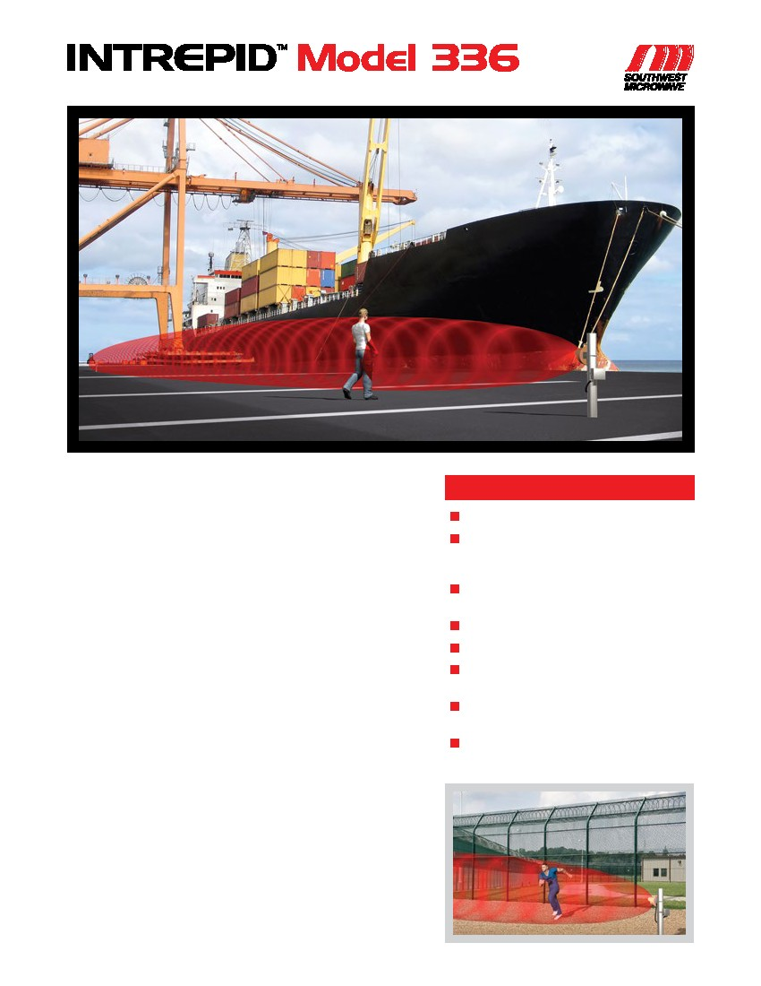
INTREPID™ 336型是一个独立的、应用于围栏线、开放区域、大门、入口、围墙以及屋顶的探测体积目标的周界探测传感器。西南微波公司成熟的微波探测技术，以及先进的嵌入式数字信号处理技术（DSP）可判别入侵企图和环境产生的干扰，从而在降低站点入侵的风险的同时防止误报警。

目的是提供防护，最大限度的防止破坏，336型是一种高安全性设备，用于高安全高敏感性场合，如核电厂，惩监狱或政府/军事设施等场合的安装。结实的组件和包装、整体化的天线罩防拆开关、可选配的用于外部配线和连接的钢质外壳可以防止设备的物理破坏。集成化的EMI / RFI屏蔽技术保护传感器的电子元件免受来自外部电磁或无线电频率的干扰。自成一体的配置和内置继电器报警输出可以监测消除由于网络设备造成的黑客攻击和其它的数字化变动风险。

336型在K波段下运行，相对X波段能达到更完美的性能。由于KK波段频率是比X波段高的2.5倍，所以由入侵者产生的多路信号更集中，并且探测到隐蔽入侵者的效果也相应较好。 K波段频率还不易受到来自空气/海港雷达或其它微波系统的外界干扰。

天线波束宽度在垂直和水平位面均为3.5度左右。一个真正的抛物面天线，确保远距离操作，卓越的光束控制和可预测的菲涅耳区。先进的接收器设计增大了探测概率，当部分或整个光束被中断，引起信号水平的增强/减弱或者来自其他发射器的干扰时候都将引起报警。

336型拥有6个晶体控制的、范围可选的窄带滤波调制渠道，防止传感器之间的互相干扰。对于超高安全等级的应用设施，设备可以是双重，三重或四重堆放。

主要特征

最大探测范围：457米（1500英尺）

坚固的结构用于抵抗外力破坏以及极端恶劣气候

嵌入式数字信号处理（DSP）提供高探测率和低误报率

软件控制的设置

电耗低

使用菲涅尔抑制算法识别入侵者

通过内置C型继电器报警输出监控

先进的EMI/RFI屏蔽和防浪涌保护
主要特征
长距离微波链接
工作和探测原理
典型336型配置图
通过使用调幅灵敏系统（非多普勒），入侵探测产生在发射器与接收器之间无形的微波能量中。接收器接收信号振幅的变化与目标物体的大小和密度有直接关联，使传感器可以识别不同物体。336型在探测到有中等身材的人行走、跑步或手和膝盖爬行时发出报警。根据特定应用环境，进行本地或远程调节为更大或更小的目标物体提供报警。

INTREPID™336型使用专有的数字信号处理算法对探测区域的干扰进行实时化分类以达到最佳探测性能。入侵者在场地内行走，跳跃，或爬行通过时会被识别和检测到，而普通环境产生的干扰被抑制，以防止误报警。

具备完全屏蔽电子模块和精确聚焦抛物面天线的336型微波被安装在坚固粗糙防滑的金属基板上，并且由ABS雷达天线罩覆盖，预防任何极端天气。配有钢质旋转支架的重型金属竿安装可允许精确的设置，并提供牢固的固定防止相对运动。

该应用的更多细节、安装及调试请参阅336型技术说明书。

Tx
Rx
Rx
Tx
Tx
Tx
Rx
Rx
Rx
Tx
Tx
Rx
DC Power
USB-B connection for local con guration
of each sensor through IST.
典型336型安装图纸
1.8 to 2.4 米 (6 to 8 英寸)
典型336型安装图包括可选BX20不锈钢防水外壳和MB65重型可锁定安装支架。
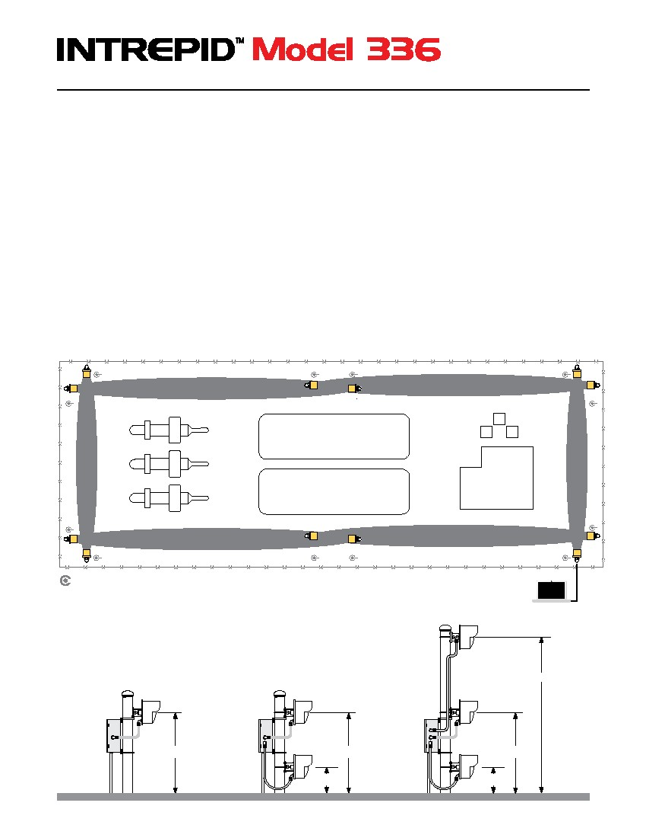
91.4 厘米(36 英寸) 标准

91.4 厘米(36 英寸) 标准
91.4 厘米(36 英寸) 标准
30.5 厘米(12 英寸) 标准
30.5 厘米(12 英寸) 标准
安装服务工具（软件）(IST)
对齐屏幕-对齐完成
INTREPID™336型安装服务工具（IST）软件可图形控制和监视传感器的状态，并可在各模块的电脑端操作通过光电隔离，有浪涌保护的USB-B的连接控制各参数和信号强度。

传感器的自动发现，制导导航与正向传播简化设置。独特的配置安全提供有关更改设备设置的提示通知，确保只有批准的变更方可执行。可通过RS422或TCP/ IP连接远程调节。
目标屏幕-目标探测-报警
*需要第三方串口设备服务器（以太网转换器）。
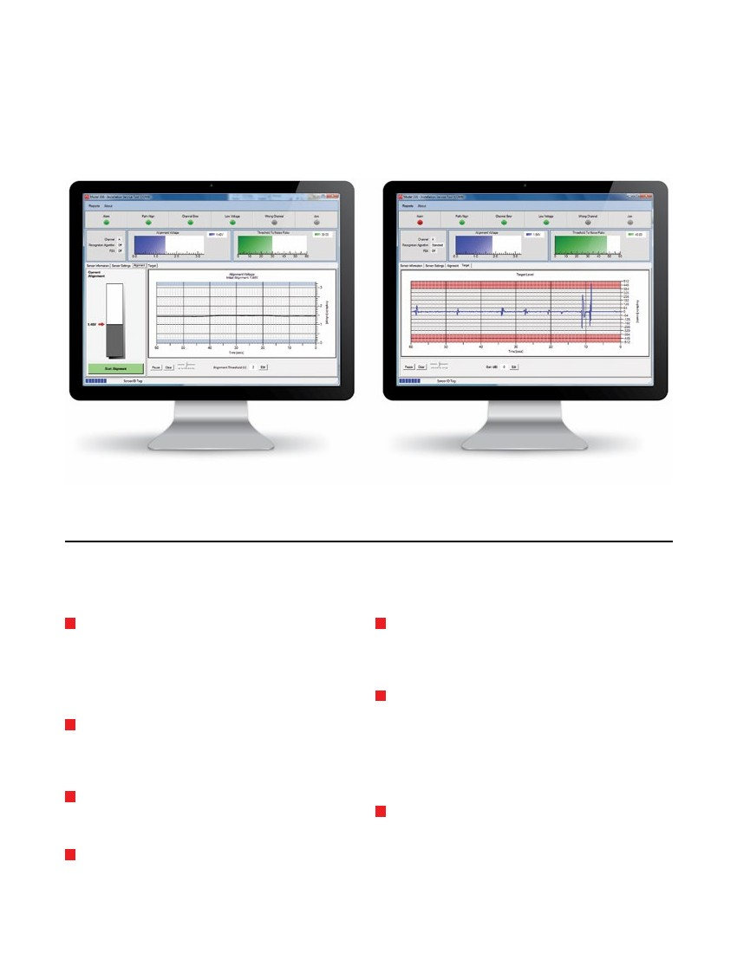
性能特点和优势
数字信号处理（DSP）
专用的嵌入式DSP算法不仅可精确识别入侵者行走，跑步或跳跃通过探测场地时的独特运动模式，同时也可识别较强的爬行动作以及车辆的经过，由此达到卓越的探测准确率和低误报率。

菲涅尔抑制算法
独特的场可选数字信号处理算法在难度大的应用中可提高外场（菲涅耳区）干扰探测能力并增强可操作性。

射频路径报警
当射频模式被破坏或因异物入侵探测场被干扰时，提供报警。

射频屏蔽和浪涌保护
传感器电路板是100%屏蔽电磁干扰和射频干扰并具有防雷击感应浪涌保护。

抛物面和天线设计
确保远程操作，卓越的光束控制以及可预测的菲涅耳区的高概率探测能力（PD）和低滋扰报警率（NAR）。

坚固的结构
重型工业部件和包装，包括坚固的金属底板/密封铸造的ABS
天线罩，防止机械破坏。 1毫米保形涂层的电路板和环氧涂层基线板能够在100％湿度下，腐蚀性环境或极端气候下可靠运行。

可选的高可靠性版本
对于需要最高安全等级的站点，可使用配有一个RFI/ EMI屏蔽罩的高可靠性单元，经过52°C（125°F）温度下延长老化周期以及40°到66°C (-40°到150°F)温度下测试过的高可靠性单元。使用可锁定的、无腐蚀性、阳极化铝和不锈钢的安装支架加固防止相对运动。

设备提供：336型发射器，336型接收器，
规 格
万向旋转球形安装支架。

频率：方波调制频率24.125千兆赫（FCC）。

输出电源：符合FCC15.245标准。

可调距离：30.5至457米（100至1500英尺）。

目标大小：35公斤（77磅）行走、跑步、手膝盖爬行或跳跃的人。在平坦地面上对于35公斤（77磅）俯卧爬行或滚动的人，或类似一个直径30厘米的金属球体，最大探测范围为183米（600英尺）。

目标速度：30毫米/秒至15米/秒（0.1英尺/秒至50英尺/秒）。

探测概率：最小99%

自动范围调整：对于由雨，雪等因素造成的缓速改变的路径迷失，对射系统可以自动调节。自动增益控制范围为-54dB。

探测模式：探测模式宽度可现场调整范围为大约0.6至12.2米（2-40英尺）。模式高度根据模式宽度变化而相应变化。模式宽度易根据最终安装环境进行调整。

尺寸
调制信道：6光束，场可调。

极化：垂直（E）或水平（H）。

路径报警：在接收端的射频功率发生变化时产生。

误报率：1次/组/年，取决于噪音率。

操作环境：-40°C to +66°C (-40°F to +150°F)，相对湿度0-100%。

防雷：所有输入和输出（包括电源）都有Tranzorb放电设备。静电防护等级为3级（>16千伏）每个人体模型（HBM），峰值功率600 W @ 1毫秒。

直流输入（发射/接收）：10.5-60 VDC
12 VDC: 105 mA / 85 mA
24 VDC: 60 mA / 50 mA
48 VDC: 35 mA / 35 mA

通信端口（仅IST配置）：1个光隔离USB-B、1个RS422。

报警输出 ：SPDT- C型, 28伏直流电时2安培。

路径报警输出 ：SPDT- C型, 28伏直流电时2安培。

防拆开关 ：SPDT- C型, 28伏直流电时2安培。

自主监督：错误或远程测试时报警。

安装：带锁的旋转安装支架。各方向倾斜20度。

远程测试：应用瞬时电压关闭时，发射机调制在接收机中提供报警。

LED 指示灯：位于中心的LED通电指示灯，发送器上为：接通，开关错误。接收器上为：接通，频道错误、报警、干扰信号、开关错误和通讯状态。

重量：每组2.04千克（4.5磅）/总共8.2千克（18磅）。

可选:
48D45529-A01: 增强反射天线（提供距离较短的区）。
02A15483-A01: 天线罩锁盒（代替螺丝）。
MB65: 重型可锁安装支架。
BX20, BX25: 不锈钢防水外壳。具体配置细节咨询工厂。

订购信息：
Model 336
Model 336-33464 (高可靠性版本)

模式宽度调整范围 0.6 - 12.2 米 (2-40 英寸).
安装孔
114 毫米 (4.5 英寸.)
102 毫米 (4.0 英寸)
71 毫米 (2.81 英寸.)
102 毫米 (4 英寸) U型螺栓
(立柱外直径为 102 毫米 (4 英寸) )
270 毫米
(10.6 英寸)
直径
89 毫米
(3.5 英寸.)
257 毫米
(10.125 英寸.)
任意方向最大倾斜20度

152 毫米 (6.0 英寸)
Rev: 10/2015 | ©2015 Southwest Microwave, Inc. All rights reserved.
INTREPID™为西南微波公司注册商标。规格如有变化，恕不另行通知。
USA (CORPORATE HEADQUARTERS):
Southwest Microwave, Inc., Arizona, USA
Telephone +1 (480) 783-0201
EUROPEAN OFFICES:
Southwest Microwave Ltd., Worcestershire, UK
Telephone +44 1386 75 15 11
MIDDLE EAST OFFICES:
Southwest Microwave, Inc., Dubai, UAE
Telephone: +971 4 371 2624
www.southwestmicrowave.com
